Тернопільська спеціалізована школа І-ІІІ ступенів №7
з поглибленим вивченням іноземних мов

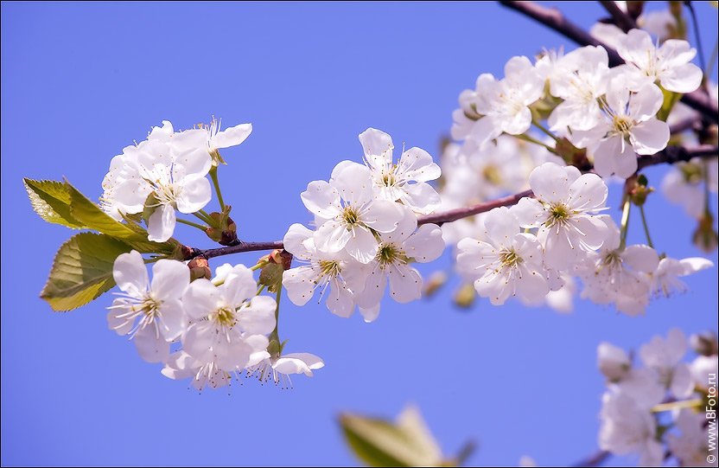

Підготувала і провела
вчитель початкових класів
Сидорчук Н.Я.

Тернопіль
Зал святково прибраний.

Віє легким духом вільним,
Прийшла весна красна.
Із-за моря з ластівками
Прилинула ясна.

Весна! Вже сама згадка про неї будить у серці радість. Це свято оновлення і відродження природи. Його по-своєму відчувають дорослі і діти, усе живе на землі. Весною ми, ніби, народжуємося вдруге. Вона чарує і зворушує кожного своїм п'янким ароматом і ніжним співом.

Обізвався соловейко
В лузі на ліщині,
Пограває козаченько
В сопілку дівчині.

(Сценка: хлопчик грає на сопілці, дівчинка стоїть біля куща калини і замріяно слухає. Коли музика стихає, говорить):

Сади ясні вишневії
Білим цвітом сяють,
Вишитими рукавцями
Дівчатонька мають
— Еге-гегей, друзі!
Ходімо співати,
Весну прославляти!
— До нас, хлопці та дівчата,
Йдіть гуляти,
У нас славні музиченьки
Будуть грати.

(Вибігають хлопчики і дівчатка,розглядаються довкола)

— Ой, яка гарна галявина!
Тут і пограємо,веснянок поспіваємо

(Хлопчик ставить горщик з кашою під деревом і голосно закликає):

Гаївоньку починаймо
В добрий час.
Нема таких співаночок
Як у нас.

(3 гурту наперед виходить дівчинка і присоромлює хлопчиків):

А ви, хлопці, встидайтеся,
Ви гаївки не бавтеся,
Ви до того не росли,
Лиш до плуга, до коси.

(Хлопчики ображені, відходять вбік і звідти спостерігають. Дівчатка навколо «деревця» водять хоровод і співають пісню «Веснянка». Здалеку чути кування зозулі Один з хлопчиків виходить наперед і промовляє):

Ти, зозуленько сива,
Ти нас розвеселила.
Ти почала співати —
Повиходили з хати.
Ой,вийшла мама з татом,
Вийшли сестра з братиком.
Ой,вийшли всі дівоньки,
Виводять гаївоньки.

(Помахом руки подає хлопцям знак. Ті підходять, всі разом про щось домовляються. Один з них вигукує:)

— Нумо, хлопці!

(Співають пісню "Ку-ку, ку- ку- чути в ліску" )

Прийшла, прийшла, прийшла весна.
(Входить дівчинка-Весна)

Весна: — Я - Весна-Весняночка,
Прегарна паняночка.
Прийшла вас вітати,
Гаївку співати.

Всі: — Ой, Весно, Весняночко
Де ж ти зимувала?
Чи озимую пшеничку
Теплом зігрівала?
— Ой, Веснонько, Весно,
Як ти зимувала?
Чи зелених ниточок
Для трави наткала?
— Ой, Веснонько, Весно,
Де ж ти зимувала?
Красную сорочечку
Сонечку зв'язала?
— Ой, Веснонько, Весняночко,
Як ти зимувала?
Чи пташок з вирію
Додому відіслала?

Весна: Я три місяці в садочку
Зимувала на кілочку.
Від морозів і вітрів
Берегла озимий хліб
Ниточки для травки ткала,
Сорочку сонечко в'язала.
В голубі легкі пушинки
Весняні вдягла хмаринки.
Повернула всіх птахів
З вирію у рідний дім.
Всі: Ой Весно, Весняночко,
Днем красна,
Що ж ти в гостинець,
Люба, принесла?

Весна: На дерева-цвіту,
А на поле-жита.
Жита та пшениці,
Всякої пашниці.
А на травку-росу,
На дівчаток-красу,
На хлопчиків-сили,
Щоб росли й міцніли.

Всі: — Ой, Весно, Весно,
Весно красна,
З чим прийшла до нас,
Дівко ясна?

Весна: — Я прийшла до вас з теплом,
З сміхом, радістю, добром.

Весна: Пішли, пішли, діточки,
на поле - поляночку,
водити гаївочки,
співати весняночки.

(Виконують пісню «Подоляночка»)

Десь тут була Подоляночка.
Десь тут була молодесенька.
Тут вона впала,
До землі припала!
Личко не вмивала,
Бо води не мала.
Ой встань,ой встань, Подоляночко,
Обмий личко, як ту скляночку.
Візьмися в боки
За свої скоки.
Підскоч до раю
Бери дівча з краю

(На галявину виходить маленька дівчинка. Вона у довгій сорочці в руках у неї лялька. Дівчинка спостерігає за дівчатками, а потім починає плакати. Одна із кола підходить до малої)

— Ти хочеш з нами грати?
— Так.

(Дівчинка знімає віночок з голови і одягає маленькій. Та дуже радіє, плеще в долоні, стрибає. Її беруть у гру)

Вийди,вийди,сонечко,
На дідове полечко,
На бабине зіллячко,
На наше подвір'ячко.
На весняні квіточки,
На маленькі діточки.
Тут вони граються,
Тебе дожидаються.
Вітер віє, вітер віє.
Та й сонечко гріє.
Яка весна веселенька,
Скрізь вже зеленіє.

(До дітей звертається Весна):

Дівчаточка-гороб'ята, радьмося!
Та виходьмо на травички граймося!
А чому б нам і справді не погратись.
А де ж наші хлопці?
А, вони топчуть ряст!

(Дівчатка розступаються, і всім видно хлопців, які, зробивши тісне коло, «топчуть ряст» )

Топчем, топчем, ряст, ряст,
Бог здоров’я дасть, дасть.

Весна: — А ви хочете бути здоровими?

Всі: — Хочемо!

Весна: - Тоді нумо з Весною ряст топтати.

(Діти утворюють 3-4 малі кола, і рухаючись у протилежні сторони, «топчуть ряст»)

Всі: Топчем, топчем, ряст, ряст, (3)
Бог здоров'я дасть, дасть.

Весна: — Ну що, потоптали?

Всі: — Потоптали!

Весна: — Хвороби прогнали?

Всі: — Прогнали !

Весна: — Дай,Боже, діждати,
На той рік топтати.
Яка весна веселенька
Бо пташка співає.
Всяка-така галузочка
Вже ся розвиває.

(Діти збігаються докупи ніби про щось радяться, потім утворюють велике коло, в середині якого стоїть дитина. Виконується гра «Пташка»)

А ми пташку
Спіймали,спіймали
Кругом неї
Ступали, ступали. (2)
Скажи, пташко,
Скажи, прошу,
Яке ім'я, ім'я ношу.

(«Пташка» відгадує, як не вгадала, всі співають):

Не вгадала, як ся звала!

(Гра починається знову. Якщо «пташка» вгадала ім'я, то співають):

Угадала і сказала,
Як та пташечка ся звала.

(Пташкою стає дитина, ім 'я, якої відгадала і гра продовжується).

Прийшла до нас весна-красна,
Гаївочку нам принесла.
Для панянок гаївочку,
Для парубків мандрівочку.
Паняночки, в коло станьте
Та весело заспівайте.

(Дівчатка виконують веснянку «Розлилися води» . хлопці стоять збоку і співають кінцівку кожного стовпчика. Ку-ку,тьох-тьох, ду-ду. Хлопчик грає на сопілці,потім каже):

Хлопчик: — Весна іде,літо веде .
Пора вже і кашу закопати,
Щоб новий урожай був багатий.

(Бере горщик з кашею)

Хлопчик: — Ой,новенький горщик,
Пшоняна каша,
Щоб щасливо нам жилося,
Родинонько наша.
Хлопчик: — Закопай кашу,родина,
Щоб нам добре жито родило.
І житечко, і ячмінь,
Щоб у щасті жити всім.
Хлопчик: — І житечко,і овес,
Щоб живим був рід увесь.
Дівчинка: — А у нас ще кругом пшениця.
Хлопчик: — А чи жито,чи пшениця,
Аби було чим живиться.
(Хлопчики «закопують» горщик з кашею, дівчатка спостерігають за їхньою роботою)

Хлопчик: — Дай,Боже, три дощі і три росички,
Щоб родило жито й пшеничка!
Усі хлопчики: — Роди, земле,жито,пшеницю і всяку пашницю!
Дівчинка: — Давайте ще пограємось.
Дівчинка: — А в яку гру?

(Діти сходяться докупи, радяться)

Всі: — Зайчику! Зайчику!

(Виконують гру «Зайчик»: ходять по колу,співаючи,а «зайчик» в колі імітує рухи)

Зайчику малесенький,
Голубе сивесенький.
Ану, зайку, скочком-бочком,
Повернися лівим бочком!
Та й візьмися за підбочки
І покажи свої скочки!
Ще й візьмися за ялички
І підв'яжи черевички!
Гребінчиком розчешися,
Гречно комусь поклонися.
Гаю. гаю, по Дунаю,
Вибирай си когось з краю.

(У кінці пісні «Зайчик» кланяються тому, кого вибирають наступним «зайчиком» . Гра продовжується.)

Земленька зі сну збудилася,
В трави замаїлася,
пташка веселиться,
Миром Божим світ краситься.
Зібралися дівоньки
Гаївки співати,
Гаївки співати,
Щастя - долі прохати,
З хлопців жартувати.

Дівчинка: — Позичте нам околота,
Ведем хлопців до болота.
А в болоті хлопці плачуть,
На гаївці дівки скачуть

Хлопчик: — Ішли дівки на гаївку
Тай зловили чорну кітку.
Поки хлопці позбігались,
Дівки квітку розірвали.
Зібралися парубки
Веснянки співати,
Веснянки співати,
З долі кепкувати.
Сміялися, кепкували,
З дівчатами жартували.

(Виконується пісня «Ой,чого ти не танцюєш, Галю, Галю?»)

Співали дівоньки ,співали,
У решето пісні складали.
Та й поставили на вербі.
Де взялися горобці!
Звалили решето додолу,
Час вам, дівоньки, додому!

(Виконується веснянка «Травко-муравко»)

Травко-муравко,
Чом ти чорна, не зелена?(2)
Чи тя коні притоптали, притоптали,
Чи тя гуси вискубали?(2)
Мене коні не топтали, не топтали,
Мене гуси не скубали.(2)
А на мені паняночки, паняночки
Виводили гаївочки (2)
Мила наша гаївко,
Чого тебе лиш тільки?
Цілий рік тебе чекали,
А так скоро провели.
Дай нам, Боже , довгий вік
Всім дожити через рік.
Зеленая веснонько,красний цвіт,
Збираймося, дружечки, у похід.
Збираймося,вирушаймо в поле, гай,
Нехай приголубить нас рідний край.

(Діти виконують веснянку «Кривий танець» і виходять із залу.)

Ми кривого танцю йдемо,
Кінця йому не знайдемо.
Треба його виводити,
Кінець йому знаходити.

